Waskovics Andrea kapta 2023-ban a Ruttkai Éva-emlékgyűrűt
A Vígszínház társulatának titkos szavazása alapján 2023-ban Waskovics Andrea nyerte el a Ruttkai Éva-emlékgyűrűt Az üvegcipő és a Pinokkió című előadásokban nyújtott alakításaiért. A díjat a színház bármely művésze megkaphatja, akár többször is, az adott naptári év során nyújtott kiemelkedő művészi teljesítményéért.
A Ruttkai Éva-emlékgyűrűt a színésznő lánya, Gábor Júlia 1986-ban alapította édesanyja, a Kossuth-díjas színésznő, a Vígszínház legendás művészének emlékére. A díjat annak a színművésznek adják át, aki a Vígszínházban az adott évben a legkiemelkedőbb művészi teljesítményt nyújtotta. Ennek az elismerésnek különleges rangja van, mert nem egy zsűri ítéli oda, hanem a társulat minden tagja titkosan szavaz az általa legjobbnak ítélt kollégára. Idén a Vígszínház színművészei Waskovics Andrea Az üvegcipő és a Pinokkió című előadásokban nyújtott alakítását ismerték el az emlékgyűrűvel. A díjat Gábor Júlia és férje, Szigethy Gábor színháztörténész adta át december 28-án a Vígszínház színpadán a Kabaré című előadás után.
Waskovics Andrea 1992-ben Balmazújvárosban született. 2012-ben érettségizett a debreceni Ady Endre Gimnáziumban. 2012 és 2017 között a Színház- és Filmművészeti Egyetem hallgatója volt Máté Gábor és Dömötör András osztályában. Még egyetemistaként fontos szerepet kapott az Aranyélet című filmsorozatban. Egyetemi gyakorlatát a Nemzeti Színházban töltötte, majd a 2017-2018-as évadban a Szegedi Nemzeti Színház tagja volt. 2018 óta a Vígszínház társulatának tagja. Korosztályának egyik kiemelkedő színművésze, tehetségét 2020-ban Junior Príma díjjal ismerték el, ugyanebben az évben elnyerte az évad legjobb női alakításáért járó Ajtay Andor-díjat.
Érzékeny játékában a törékeny tisztaság, báj és őszinteség keveredik határozottsággal és szikár keménységgel. A Vígszínház egyik meghatározó színésznője, több előadásban is látható. A nagy Gatsby-ben Daisy Buchanan ellentmondásos alakját különleges finomsággal jeleníti meg, A Nyugat császára női főszereplőjeként pedig érzékeny egyensúllyal mutatja meg egy szikár keménység mögé bújó törékeny lány vágyait és kiszolgáltatottságát. Az apában Kern András oldalán lenyűgöző egyszerűséggel formálja meg Laurát, az ápolónőt, de emlékezetes alakítást nyújt A diktátorban, a Lóvátett lovagokban és a Béranyákban is. A 2023 őszén bemutatott Az üvegcipő Irmájaként magával ragadja a közönséget, naiv gyermektől a ragyogó nőn át az önmagából kivetkőző, szenvedélyes szerelmesig a karakter minden színét felejthetetlenül jeleníti meg, míg a Pinokkióban Kékhajúként nemcsak a főszereplőt, de a gyerekeket is elvarázsolja éteri hangjával és játékával.
A színésznő aláírásával díszített Ruttkai Éva-emlékgyűrűvel elsőként – 1987-ben – Tordy Gézát jutalmazta a társulat. További kitüntetettek: Eszenyi Enikő, Darvas Iván, Pap Vera, Gálffi László, Kaszás Attila, Lukács Sándor, Tábori Nóra, Jánoskúti Márta, Kútvölgyi Erzsébet, Igó Éva, Börcsök Enikő, Alföldi Róbert, Hajdu István, Csőre Gábor, Harkányi Endre, Rajhona Ádám, Danis Lídia, Epres Attila, Reviczky Gábor, Hegyi Barbara, Venczel Vera, Bata Éva, Fesztbaum Béla, Péter Kata, Wunderlich József, ifj. Vidnyánszky Attila, Szilágyi Csenge, Kern András, Gyöngyösi Zoltán és Márkus Luca.
Sajtókapcsolat:
- sajto@vigszinhaz.hu
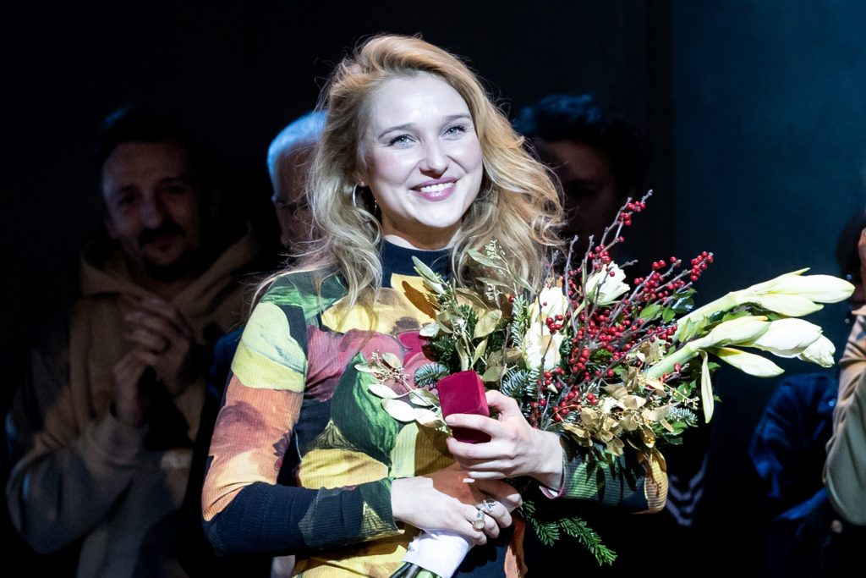 | © Vígszínház
Eredeti tartalom: Vígszínház
Továbbította: Helló Sajtó! Üzleti Sajtószolgálat
Ez a sajtóközlemény a következő linken érhető el:

